МУНИЦИПАЛЬНОЕ ДОШКОЛЬНОЕ ОБРАЗОВАТЕЛЬНОЕ УЧЕРЕЖДЕНИЕ ЦЕНТР РАЗВИТИЯ РЕБЕНКА – ДЕТСКИЙ САД №121 Г.О. САМАРА
Конспект мероприятия с детьми подготовительной группы
По теме: «Прогулка по Волге»
Подготовила: воспитатель: Скалчихина Елена Владимировна

Цель: Развивать у детей чувство патриотизма и любви к своей малой родине.
.
Интеграция познавательных областей: «Коммуникация», «Социализация», «Познание», «Музыка», «Чтение художественной литературы», «Физическая культура»
Виды детской деятельности: коммуникативная, восприятие художественной литературы, музыкально-художественная, игровая.

Задачи:
- Расширить и обогатить знания детей о родном городе, его достопримечательных местах.
- Воспитывать любовь к родному городу, краю, умение видеть прекрасное, гордиться им.
- Совершенствовать коммуникативные навыки.
- Создавать доброжелательную атмосферу.

Предварительная работа: чтение стихотворений о Самаре; рассматривание фотографий с видами Самары; беседы, рисование набережной.
Используемый материал: большой конструктор, фишки, проектор с экраном, ноутбук, звуковое оформление.

Ход мероприятия
В: Ребята, вы хотите отправиться в необычное путешествие? Вы, наверное, слышали, что есть такая «машина времени». (Ответы детей). А я, предлагаю построить корабль времени, а затем, прокатиться на нем. (Конструирование корабля из кубиков и большого конструктора).
Ну, вот наш корабль времени построен. Но, прежде, чем отправится в путешествие, нужно выбрать капитана. Кто больше даст правильных ответов на вопросы викторины – тот и станет капитаном. За правильные ответы дети получают фишки.
Викторина:
- На какой реке стоит наш город?
Правильно наш город стоит на реке Волга.
- Какие еще реки протекают рядом с нашим городом? (Самарка, Сок, Чагра)
- Как называется наш город?
- Какое животное изображено на гербе Самары?
Молодцы, вы правильно назвали – коза.
В настоящее время гербом Самары является последний дореволюционный герб 1878 года: "дикая коза белая, стоящая на траве, в голубом поле".
Молодцы, на все вопросы вы ответили и сейчас посмотрим: кто набрал больше всех фишек? Наш капитан поведет экскурсионный корабль по реке Волга вдоль ее набережной.
Капитан приглашает всех на борт. А как вы думаете, откуда отплывают корабли?
И так, начинаем наше путешествие. Песня о Самаре.
В.: Ребята, сегодня я буду вашим экскурсоводом. Кто-нибудь знает кто это? (Значение слова экскурсовод).
В нашем городе много красивых мест. Но самым красивым считается самарская набережная. Раньше, больше века назад, берег Волги у города Самара выглядел вот так:
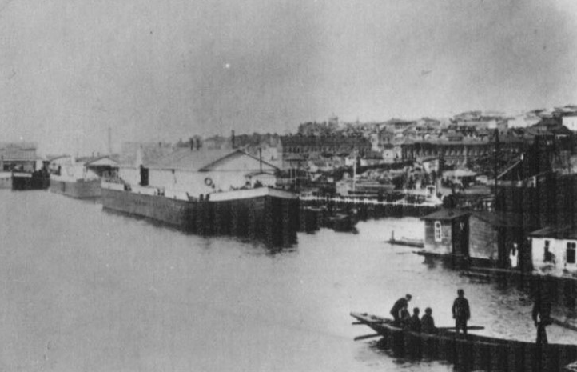
Рис.3.Берег реки Волга в 19 веке.
а по реке плавали вот такие пароходы:
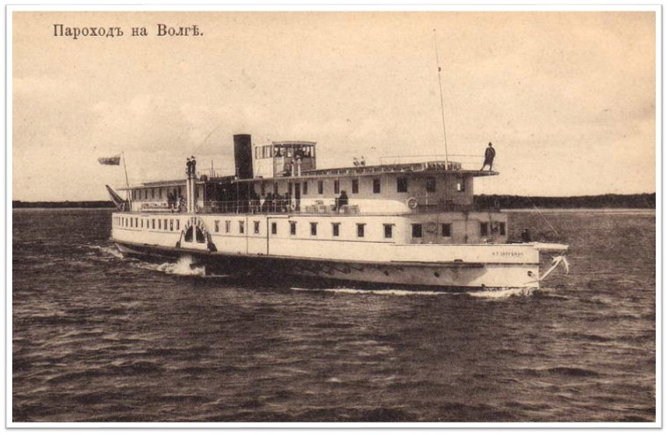
Рис.4.Колесный пароход
Иногда, по весне Волга разливалась так, что в городе можно было плавать на лодках
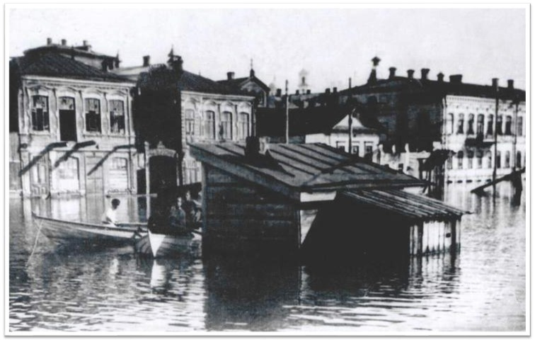
Рис.5. Разлив реки Волга
Тогда в 1938 году было принято решение построить городскую набережную. Чтобы укрепить берег и чтобы у горожан появилось красивое место отдыха. В 1939 году строительство началось, но в 1941 году началась война. Все силы были брошены на то, чтобы русский народ победил. И 9 мая 1945 стал самым счастливым днем для наших бабушек и дедушек, а также для всех нас. Почему? Строительство набережной продолжилось.
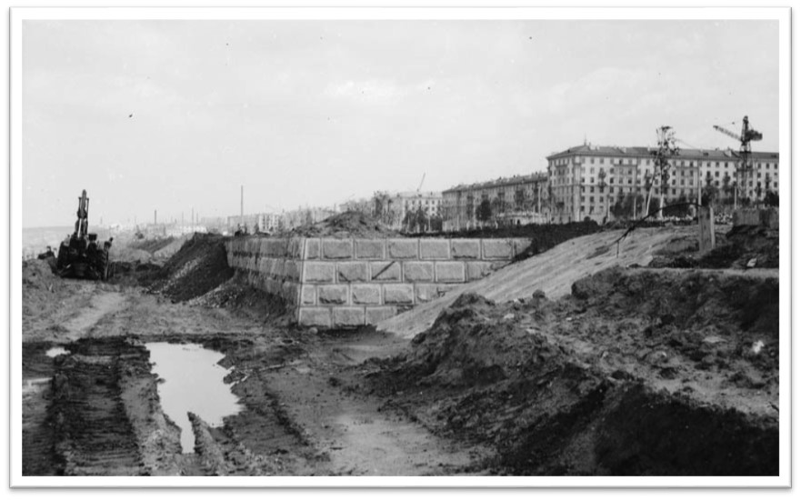Рис.6.Строительство набережной
Последний участок был закончен в 1986 году. Специально ко Дню Рождения города Самара, которому исполнилось тогда 400 лет. Сейчас наша набережная выглядит вот так:
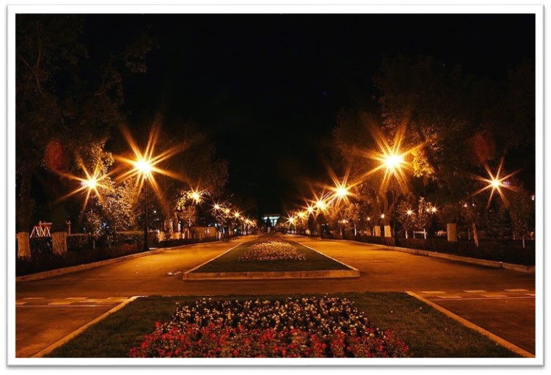
Рис.7.Набережная реки Волги в Самаре в ночное время
На самарской набережной много памятников и интересных сооружений.
Рядом с речным вокзалом расположен фонтан «Парус»
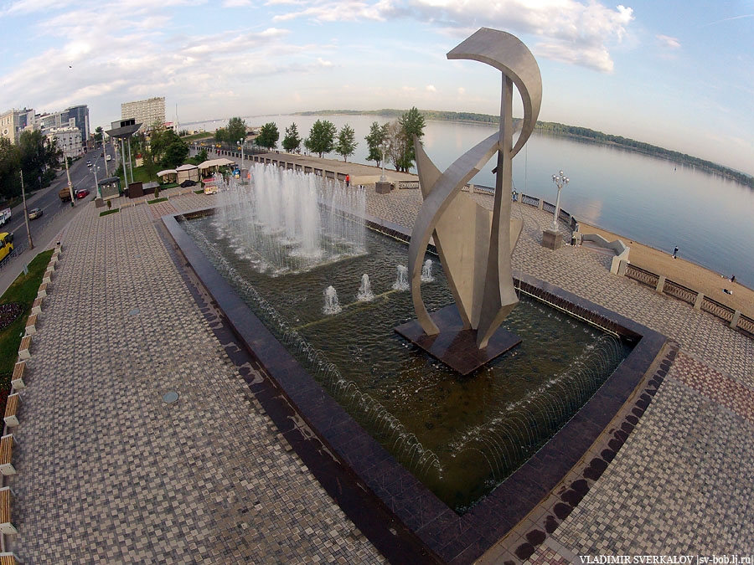
Рис.8. Фонтан Парус
Дальше мы видим завод «Фон Вокано»
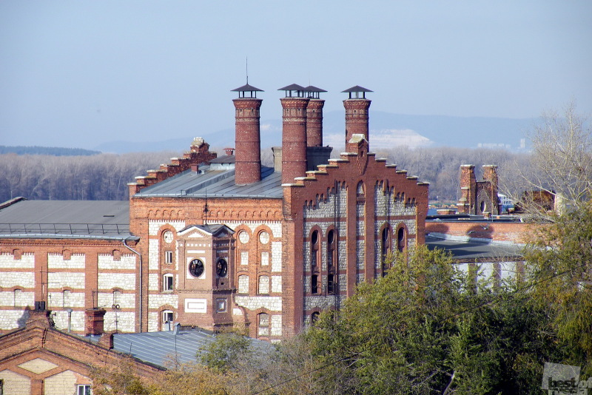
Рис.9.Завод Альберта фон Вакано
на котором производят самый вкусный лимонад. Отгадайте загадку:
У отца есть мальчик странный,
Необычный, деревянный,
На земле и подводой
Ищет ключик золотой.
Всюду нос сует свой длинный,
Кто же это?....
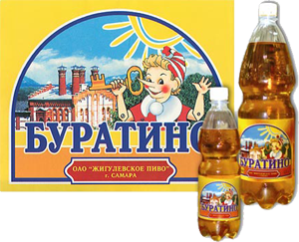
Рис.10.Этикетка лимонада Буратино

Идем дальше. Знаменитый бассейн, в котором тренируются олимпийские чемпионы.
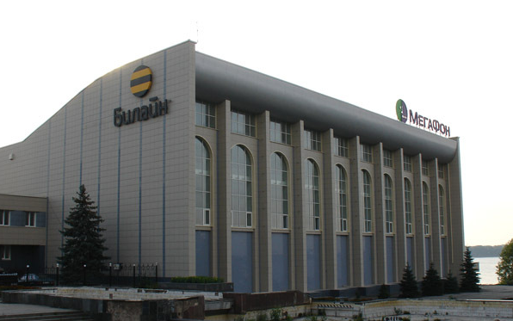
Рис.11. Бассейн СКА

Я предлагаю сделать остановку и немного размяться.
Физминутка:
Мы шагаем друг за другом,
Лесом и зеленым лугом.
Крылья пестрые мелькают,
В поле бабочки летают.
Раз, два, три, четыре
Полетели, закружили.
К речке быстрой мы спустились,
Наклонились и умылись.
Раз, два, три, четыре
Вот так славно освежились.
А теперь поплыли дружно.
Вместе раз – это брасс.
Одной, другой – это кроль.
Вышли на берег крутой
И отправились домой.
Ну, а мы сели на корабль и поплыли дальше.
Рядом с бассейном есть красивый фонтан.

Это «поющий» фонтан.
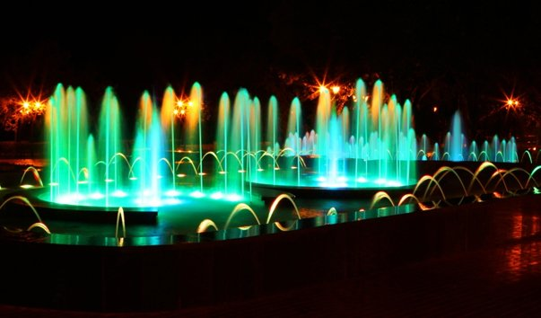
Рис.12. Поющий фонтан

Полевой спуск, пешеходные дорожки, велодорожки.
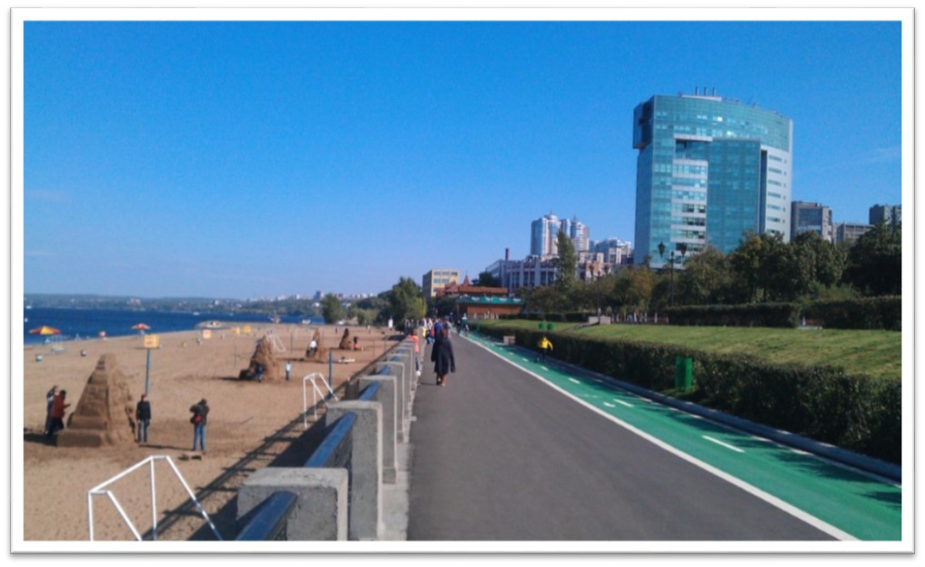
Рис.13. Пешеходная зона набережной

Завод «Кинап раньше действительно был заводом, а сейчас это развлекательная зона отдыха, где можно отдыхать всей семьей.
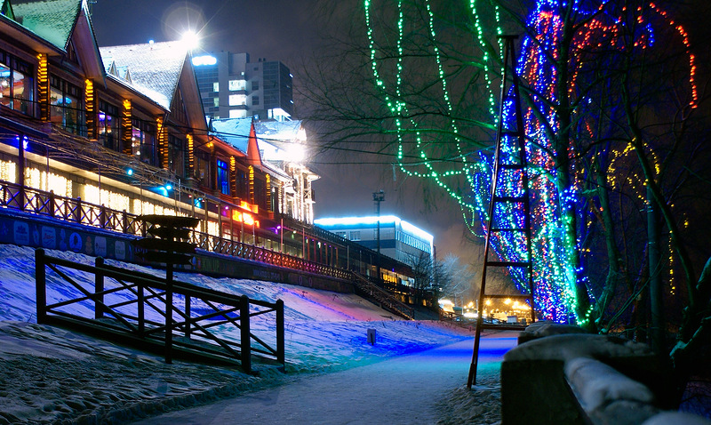
Рис.14. Кинап

Самарская набережная красива в любое время года.
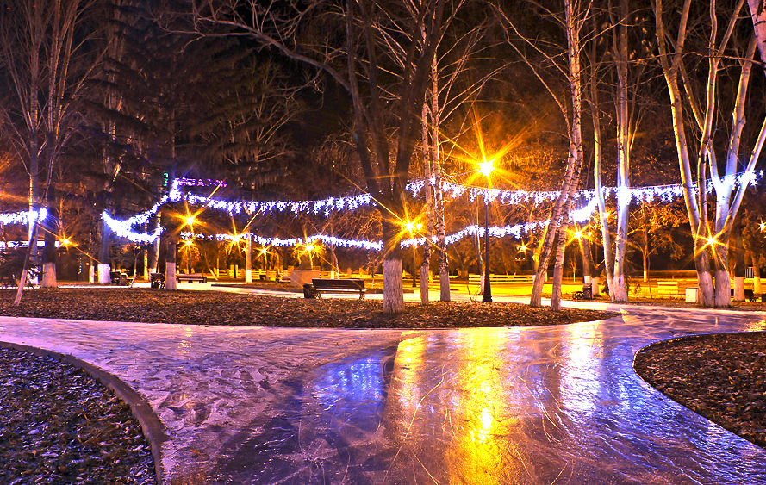
Рис.15. Набережная зимой. Каток на аллеях
И на ней еще много памятников и интересных мест, которые вы можете открыть для себя со своими папами и мамами.
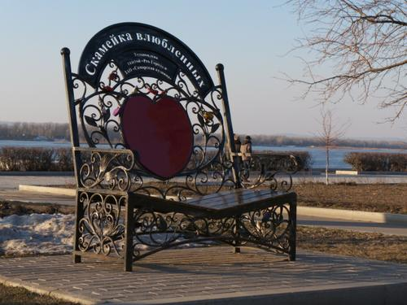
Рис.16. Скамейка влюбленных
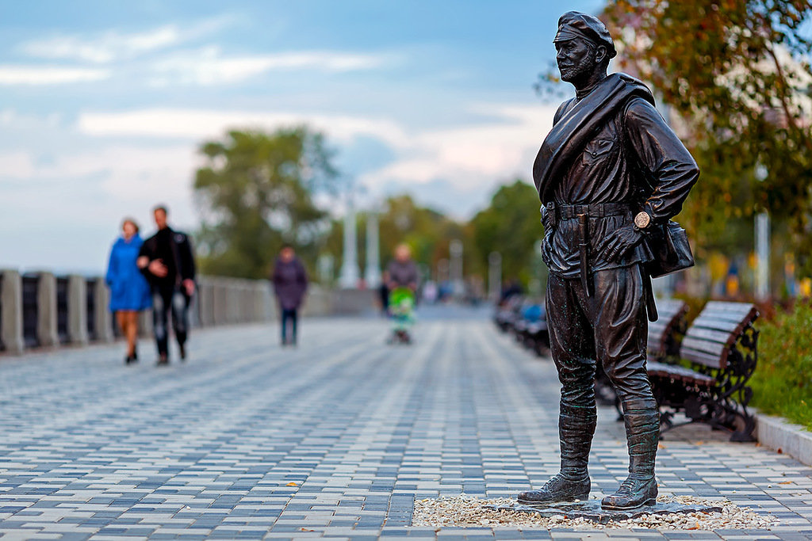
Рис.17. Памятник герою фильма «Белое солнце пустыни»
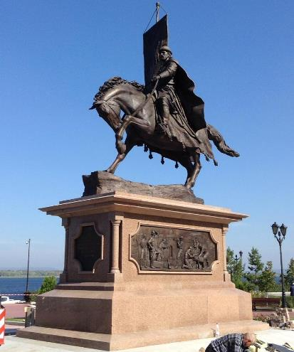
Рис.18.Памятник князю Григорию Засекину, первому воеводе города Самара
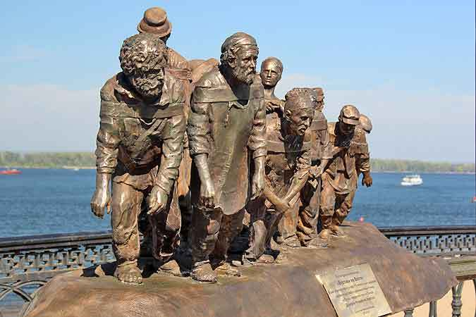
Рис.19. Скульптурная композиция «Бурлаки на Волге». Установлена в честь 170-летия со дня рождения Ильи Репин
А последним пунктом нашего путешествия станет памятник, который называется «Ладья». С 1986 года это символ нашего города.
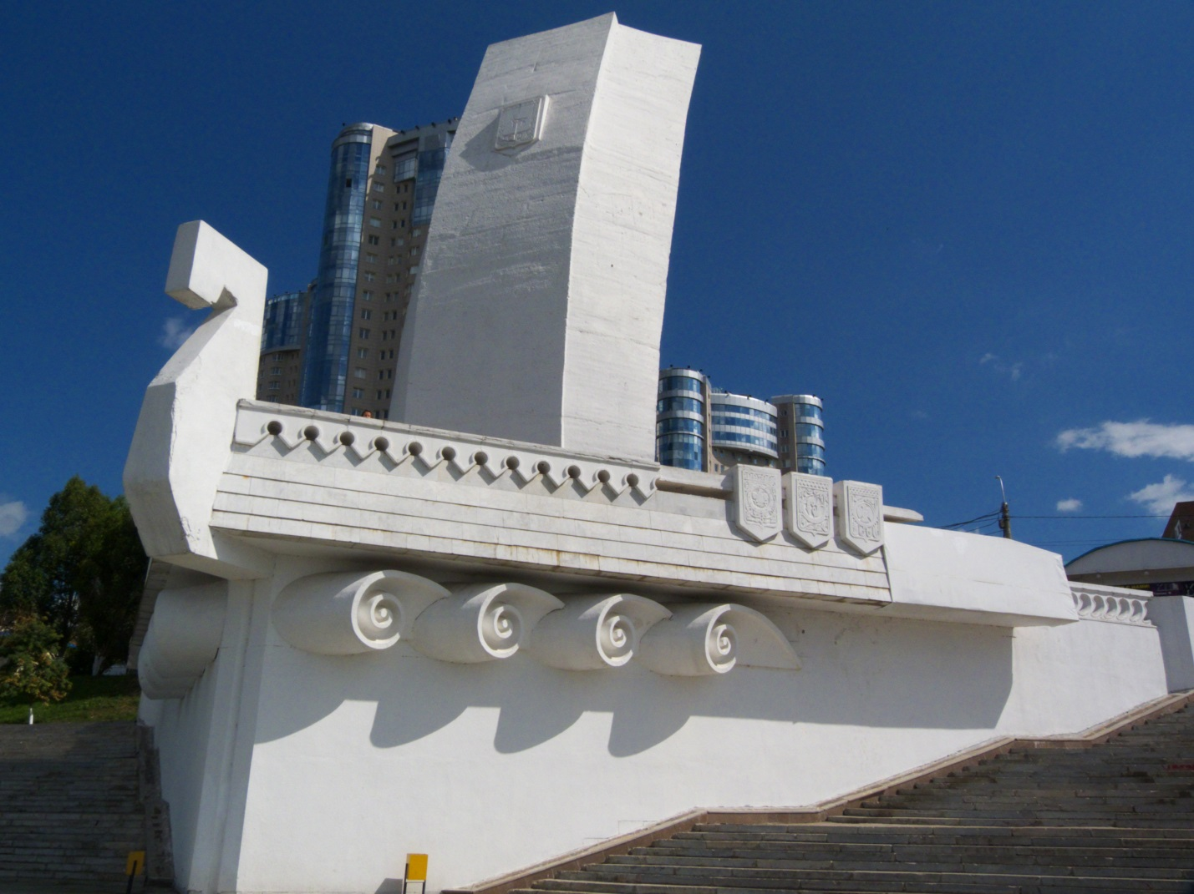
На данный момент это действительно последняя точка в самарской набережной. Но уже объявлен конкурс на проект нового участка и скоро она станет еще длиннее, и значит, на ней будет еще больше памятников, о которых вы будете рассказывать своим детям.
А наши экскурсия окончена и в память о ней вы получаете эмблемы с изображением символа нашего города. Спасибо за внимание!

